Поездка народного коллектива
театра танца «Топ-топ»
в Санкт-Петербург.

Народный коллектив театра танца «Топ-топ» успешно прошёл заочный отборочный этап Международного фестиваля хореографического искусства «Гала Конкурс», на который организаторам был отправлен видеоролик с выступлением ансамбля. В числе 48 финалистов «Топ-топ» под руководством балетмейстера Юлии Созиной пригласили выступить в «Гала Конкурсе» в Санкт-Петербурге.

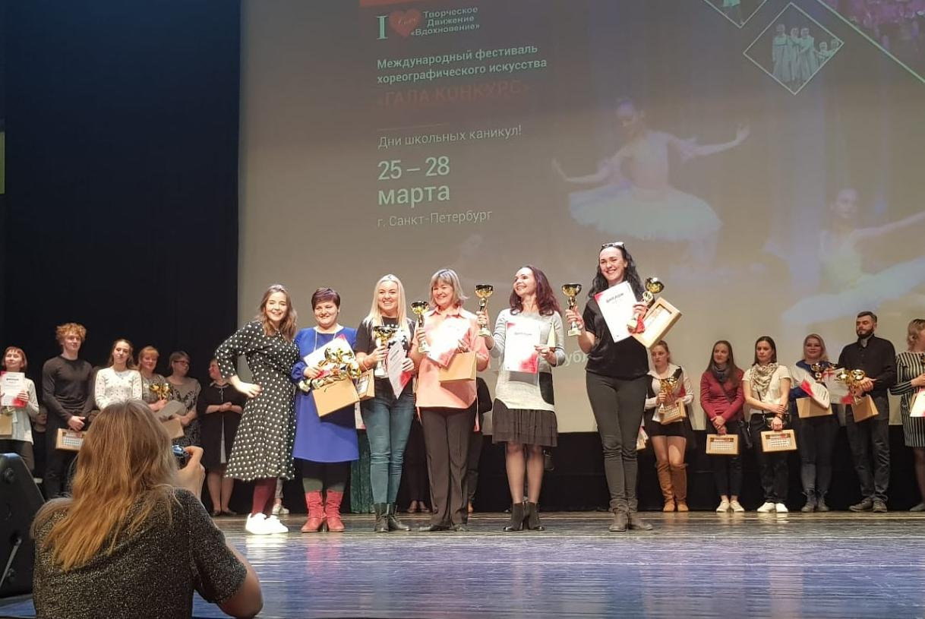

На фестивале, прошедшем с 25 по 28 марта в Санкт-Петербурге, участники старшей группы народного коллектива театра танца «Топ-топ» за исполнение трёх танцев получили звания Дипломанта I степени, Лауреатов II и III степеней. Из 132 танцевальных композиций было выбрано в гала-концерт только семь. Один из танцев нашего коллектива («Вывертушки») вошёл в это число.

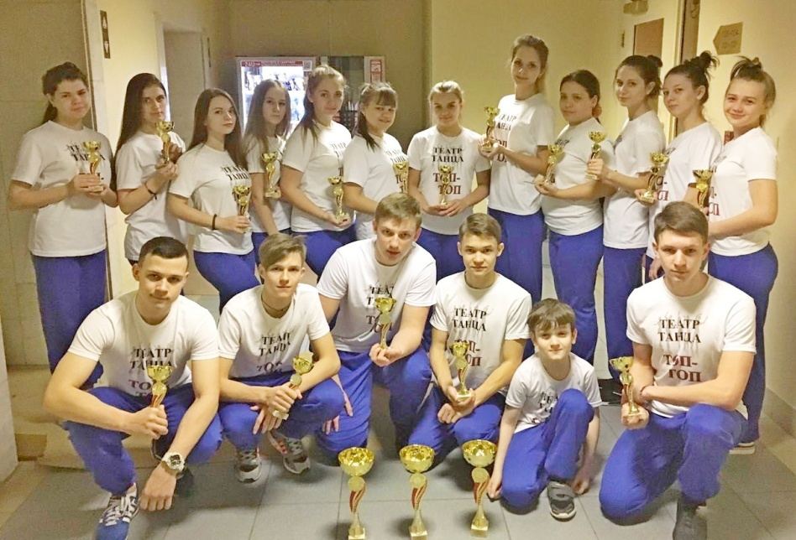

В Санкт-Петербурге ребята не только участвовали в состязании, но и получили массу впечатлений от экскурсий и творческих мастер-классов.

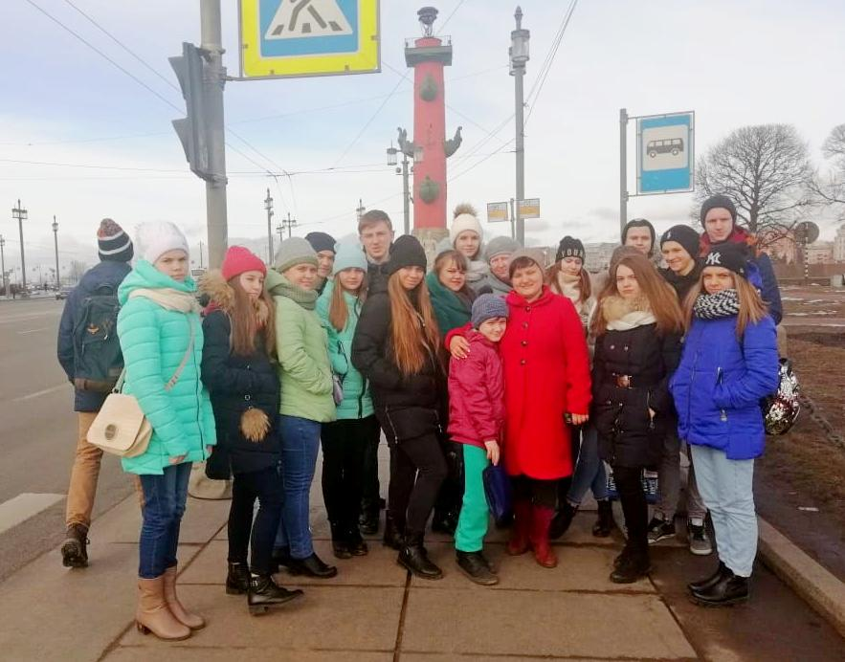

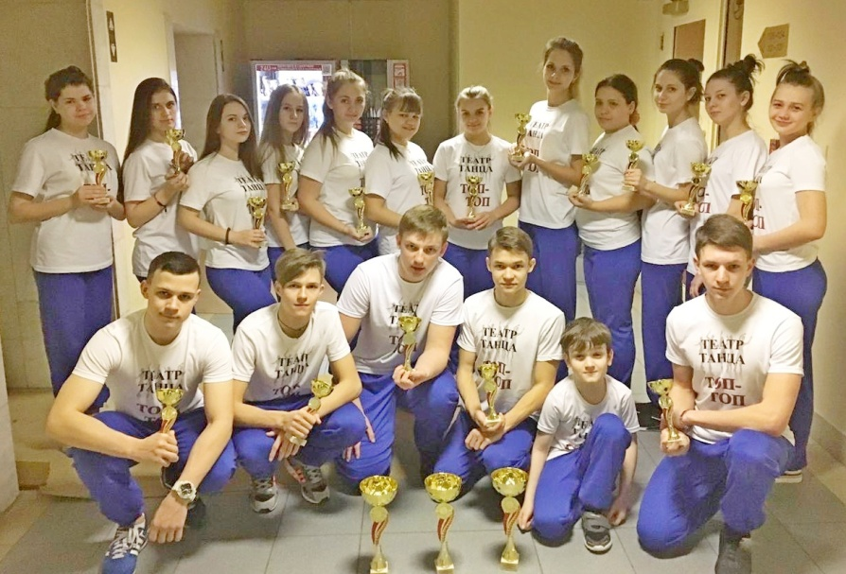

Коллектив Центра культуры и творчества очень рад победе ребят и поздравляет их и руководителя ансамбля Юлию Анатольевну Созину с этим значимым событием.

